Международный молодежный конкурс социальной антикоррупционной рекламы "Вместе против коррупции!"
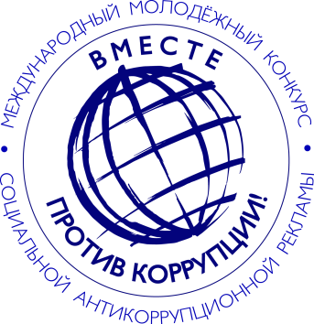
В рамках исполнения положений резолюций Генеральной Ассамблеи Организации Объединенных наций от 19.12.2016 № 71/208 и от 17.12.2018 № 73/19, в целях формирования и закрепления у детей и молодежи норм этического поведения, определения и утверждения ценностей, принципов и мер, позволяющих сформировать справедливое и свободное от коррупции общество, в 2019 году Генеральной прокуратурой Российской Федерации совместно с компетентными органами государств - участников Межгосударственного совета по противодействию коррупции и стран БРИКС проведен Международный молодежный конкурс социальной антикоррупционной рекламы «Вместе против коррупции!», участниками которого подготовлено свыше 22 тысяч работ (антикоррупционные плакаты и видеоролики).
Лучшие работы российских участников, набравшие наибольшее количество баллов по итогам голосования национальной конкурсной комиссии Российской Федерации, размещены на официальном сайте конкурса в сети Интернет (http://www.anticorruption.life/archive/the-contest-2019/winners-ru.php)
